**扇贝单词App产品体验报告**

**体验环境**

* 产品名称：扇贝单词
* 体验版本：v7.7.5(647)
* 手机版本：iPhone5c A1529（蓝色）
* 系统环境：IOS10.2.1
* 体验时间：2017年5月

**产品概况**

* 产品简介

扇贝单词（Scallop in Shell words）是由扇贝提供的英语单词学习APP。开发者为南京贝湾教育科技有限公司。扇贝单词首创了智能启发式的学习方法，通过循循善诱，帮助用户对单词进行学习或复习。

和很多背单词软件不一样，在扇贝不做四选一，因为选对答案和记住根本就是两码事。在扇贝单词里，用户必须自己判断是不是认识这个单词才行，看单词本身回忆不出来，就说明没有记牢。

* 产品类型：英语学习
* 产品定位

主功能为背单词，通过遗忘曲线来建立智能算法，通过打卡和计划激励用户活跃和持续学习，营造一个共同学习的生态社区

* 商业模式

目前扇贝没有广告的插入，其采用的策略是关键功能免费，部分拓展功能收费，如词典、单词本、保险计划、贝壳充值和相关商城

* 核心功能点

单词背诵和再认，其中包括单词的显示和朗读、词典的加强解释和用例；另外一个核心特色功能是用户自建的单词记忆方法和词义解释；

**市场概况**

* 用户增长量

（以下数据来自各大应用平台的官方数据）

比对2014年和2017年的下载量与其这三年的增长量

豌豆荚

2014年--64万次 2017年--278万次 三年增长量--214万次（年均增长63.16%）

应用宝

2014年--34万次 2017年--497万次 三年增长量--463万次（年均增长144.51%）

安卓市场

2014年--14.91万次 2017年--673年次 三年增长量--658.09万次（年均增长256.05%）

App Store活跃评论数（统计数据由ann9.com提供）

2014年--3675 2017年--83590 三年增长量--79915（年均增长183.33%）

* 版本迭代

软件现时逐步向ios和安卓系统倾斜，小版本的更新频率基本为一个月更新2-3次，大版本的更新基本隔年更替，可见软件开发者对这款app的维护还是很频繁的，以下是ios平台的最近三个版本更新详情。

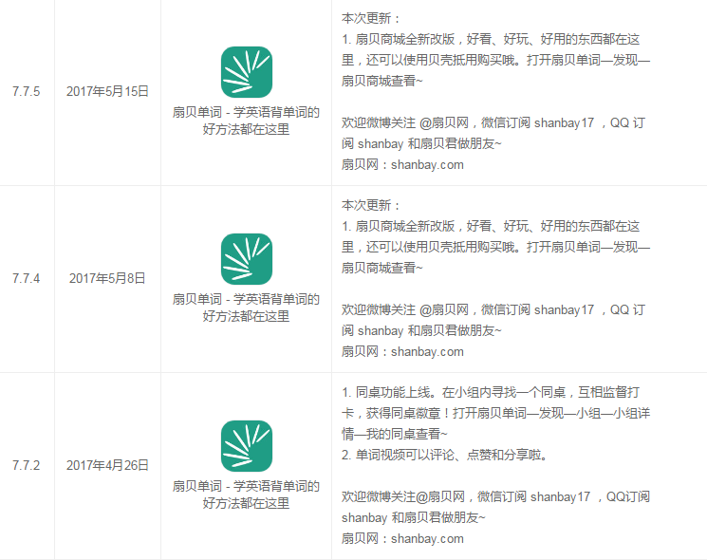

从目前的版本的更迭中可以看到，扇贝在不断深化自己的学习交流社区优势，增加了小组的同桌功能，通过两两的合作和监督，来实现英语的学习。

* 总结

结合手机产业的快速增长的影响，扇贝单词app的年增长率约在50%-70%，市场概况基本良好，随着英语学习软件的不断完善，相信会有更多的人选择这种快捷方便，充分利用碎片时间的英语学习方式。

**竞品分析**

* 与竞品的市场概况加入比对

竞品主要来源于具有相同关键的同类产品，就现时市场状况，大概引入10-12款同类软件的下载量进行交叉比对。

（以下数据来自各大应用平台的官方数据）

豌豆荚

应用宝

安卓市场

App Store活跃评论量

* 明星竞品

从上述下载量统计的横向比对不难发现，扇贝在同类软件产品中属于佼佼者，特别是在ios平台下，扇贝有明显的优势；但是同时也注意到有两款产品：百词斩和沪江开心词场在安卓平台的活跃性远超扇贝单词，是其十分有力的明星竞品。



百词斩，是针对英语学习开发的一款“图背单词软件”。为每一个单词提供了趣味的配图和例句，让记单词成为一种乐趣。词库覆盖所有学生群体的全部考试词表。

获得过豌豆荚软件市场中的设计大奖--“超有爱教育的招牌菜”

沪江开心词场app是沪江旗下的背词练习工具，通过学习、测试、复习的游戏闯关模式，掌握词汇，更添学习乐趣。

软件口号是：原来背词也可以很开心

开心词场的定位是满足全年龄、全等级、全职业用户背词需求的多语种背词工具。

* 扇贝app与明星竞品的差异化分析
* 首先对扇贝单词的特点进行说明：

用户的充分互动，可自建单词的记忆方法，并分享；

良好的学习交流生态社区；

连续打卡的激励学习方法；

内存小，易于运行；

扇贝系列英语学习的联动，兼顾英语学习各方面；

但

背诵单词趣味性不强；

保险计划还不够完善；

服务器的稳定性有待提高；

个别单词的解释不够通俗；

需要长时间维持学习，不适合短期学习用户，也因为这样，相对活跃用户群体较为稳定；

* 百词斩：

图片与情景的联合记忆单词，趣味学习；

个性化的词包，9种单词巩固模式；

边走边听单词；

游戏化学习，圈子社交、PK系统等等；

词表数量、种类多样；

但

大量的图片信息带来性能和储存的负担；

词义解释和用例较少；

图文并茂的记忆方法有时候只让用户对图片印象较深；

用户群体波动较大、长期维持学习用户较少

* 沪江开心词场

趣味闯关背单词，游戏化学习；

语言学习语种丰富，十大语种，包含英语、日语、韩语、法语、意大利语、德语、西班牙语、汉语、泰语、俄语；

教材多样，同时词书版权丰富，英语词书覆盖全国现有主流教材版本；

多样化的激励机制；

个性化词书；

但

多语种之间的学习质量参差不齐，影响一定用户体验；

多用户反映存在影响应用的图片加载缺陷和阅读音频时大时小的问题；

社区交流功能并不完善，PK系统显得鸡肋；

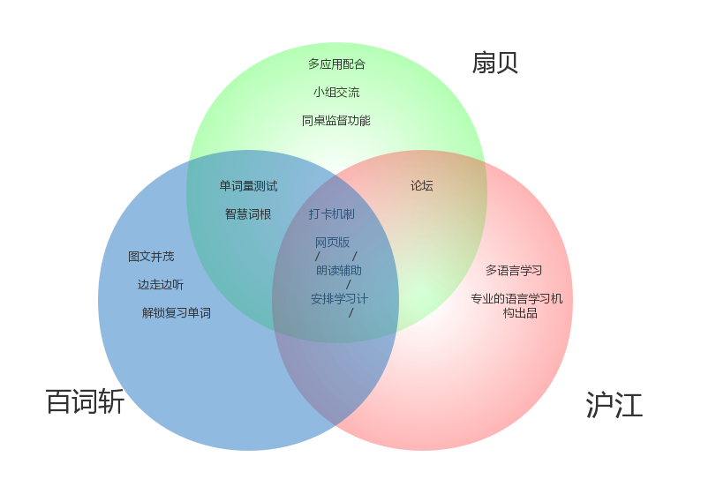

* SWOT分析
* 竞争优势

独特的小组、同桌生态社区共享交流，用户粘性高；

连续打卡的激励机制，断卡惩罚高，用户活跃度高；

多联动软件，提供更加全面的英语学习环境；

发挥社区优势，进一步完善社区功能的建设，坚持以用户为中心，专注英语的学习，提供记忆的效果。

* 竞争劣势

背单词过程的趣味性较少，较为枯燥；

需要长期坚持学习，比较慢热；

适当拓展贝壳货币的活动方式，增加软件的趣味性，提高用户专注性。

* 机会

在线英语学习的市场依然潜力巨大；

进入在线英语学习领域较早，得天独厚

加大市场的宣传开发力度，积累用户量

* 威胁

同类产品较多，竞争较为激烈

免费用户居多，现行商业模式利润空间较少

加强核心竞争力，创新盈利模式

**用户需求分析**

* 产品目标用户：学生和想利用碎片时间进行英语学习的社会人员
* 目标用户需求：能辅助其认识和记忆单词
* 需求目的：工作需要、大学生四六级、兴趣、考研、出国和中高考等
* 用户的使用场景：宿舍、自习室、课堂、家中、交通工具上和一些其他碎片时间
* 应用评分、用户评论













* 用户评价的总结整理

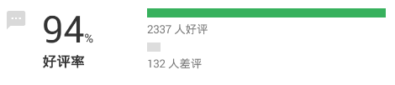

从整体上来看，用户对扇贝单词app的好评居多，整体用户体验良好，用户群组粘性高，较多为长期使用的活跃用户。

但是由于其单词记忆方法缺乏趣味性，词义解释不通俗，保险计划不完善，和安卓平台后台加载学习内容偷跑流量、服务器问题导致一部分用户被迫中断连续打卡的情况，使一部分用户给予差评，或者直接卸载软件。

* 解决方法

充分发挥自身优势，加强完善社区和用户分享学习交流功能，继续完善维护相关联动旗下英语学习软件的功能，宣传吸引更多新生用户加入，拓展用户群体。

针对劣势，探索更加科学的保险计划学习方案，增加wifi自动加载学习内容、流量下用户手动加载功能，完善稳定服务器功能，增加更加通俗的的词义解释，适当增加单词背诵时的趣味性。

**主要功能体验分析**

* 主界面体验

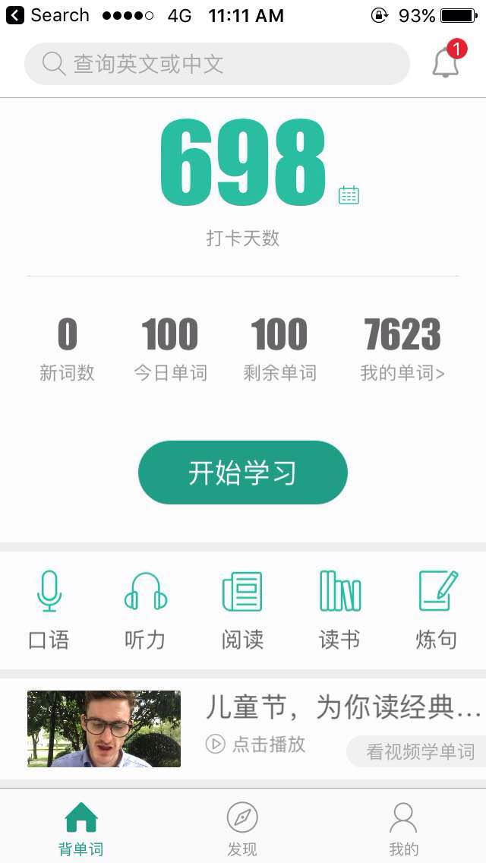

界面简洁易懂，主要功能一目了然，激励用户部分的连续打卡数也放在最显眼的位置，开始学习的按钮放大放在屏幕中间，让用户快速开始进行背诵等主要功能；顶层是单词或中文查询，右上角为信息提醒，底层有功能选择按钮，推广的“看视频学单词”。

对于我个人的体验，这种极简的风格，我是非常喜欢的，需要的功能一目了然，软件特色的绿色标签来提醒选项，功能之间的排版的相对美观合理。

对于偏向喜欢多元化背景的用户来说可能不太友好，因为背景比较单调，对称性设计使其主界面显得十分老套

小结：总体来说功能按钮的展示非常明显，虽然界面排版缺乏创新，但是清新的界面，部分用户虽然不喜，但是也不至于讨厌。

* 单词背诵功能体验

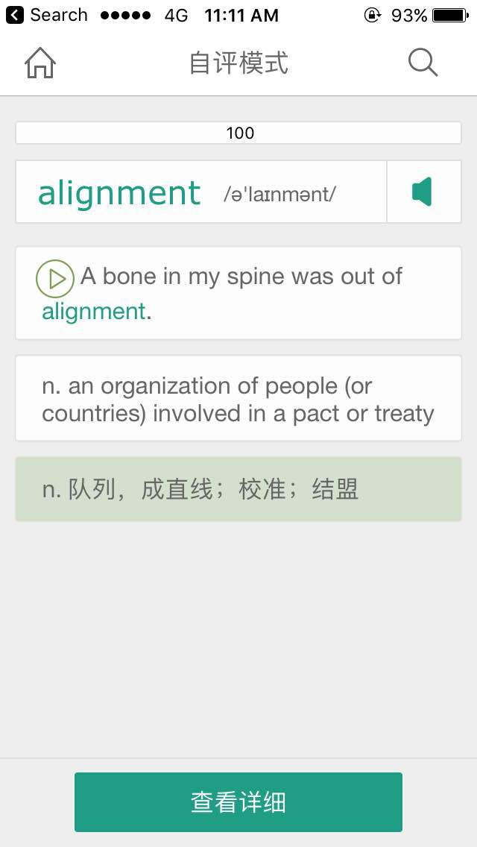 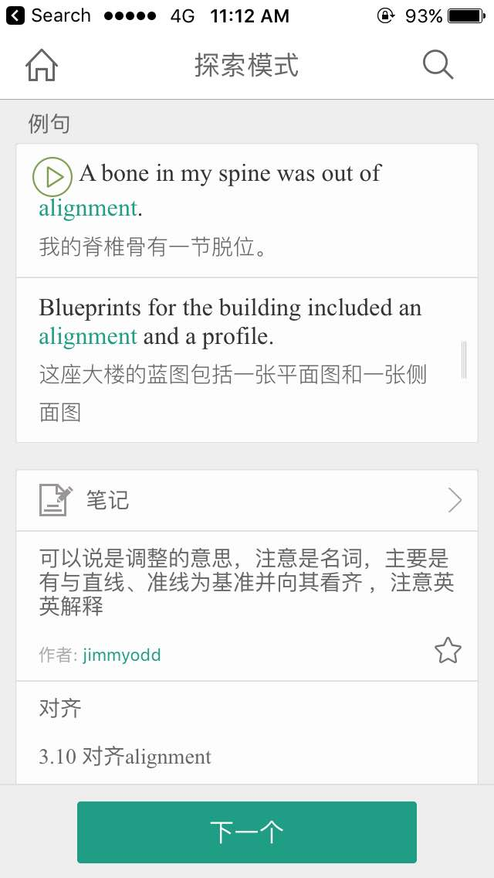

主要与传统的单词记忆相差无几，主要是给用户进行单词再认，用户不认识的话，给予词义相关的提示，如果用户依然不认识，则显示出完整的单词用例、相关的完整词义和用户/个人笔记，也可以自主添加笔记；也会出现智慧词根、派生词典，多种途径有效记忆单词；以5个单词为进行单词小结，使用户再次认识学过的单词。另外内置打卡和学习提醒闹钟，用户可以根据自己的需要来设置系统的提醒时间，做到更加人性化。

个人体验方面，这是传统得不能再传统的单词记忆方式，比较枯燥乏味，新词和旧词的交替时通过软件内部的算法决定，虽然方法传统，但是也是亮点，那就是用户的共享笔记，通过共享笔记，用户可以看到不同用户分享的针对该单词的记忆法，加深对单词的不同理解。

对于现时提倡趣味化学习的流行趋势下，扇贝的做法明显不合时宜，尤其是在与百词斩、沪江开心词场等app比较下，扇贝这种缺少趣味性的学习，处于巨大劣势，挡开很多初次使用该app的小白用户。

小结：趣味化学习的学习app需求下，扇贝依然坚持这一传统的单词背诵方式，显得有些不合时宜，这也是初体验用户流失的主要原因，但单词学习中共享笔记是扇贝单词的一大亮点，极大程度增加用户的活跃度，同时也极大地强化了用户之间的学习交流。

* 社区功能体验

这是一个扇贝提供的给予用户进行学习、经验、求助等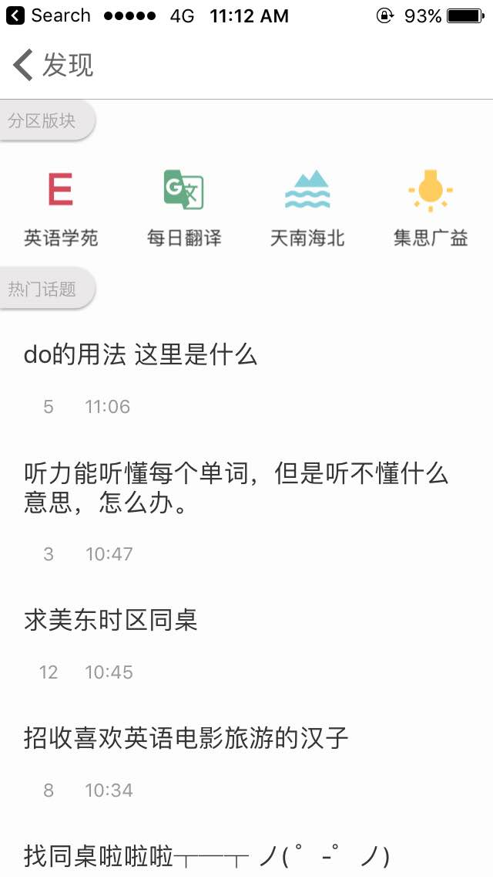的平台，是用户和扇贝共同营造的英语学习生态社区，可见其中的几项板块：英语学苑、每日翻译、天南地北、集思广益，以及热门话题，论坛的学习经验交流帖子占其中很多一部分，这也是为什么很多用户一直使用该app的原因，官方也会定时推送一些有关单词的常见用法文章给用户。另外还有小组系统，通过组员的相互监督学习来实现长时间的持续活跃学习。

个人体验，用下来论坛的感觉是：里边介绍词汇用法的都是大神（真大神），论坛就是扇贝用户的智慧结晶，这是我作为个人用户体验最好的地方。

这是扇贝单词的一大亮点，基于用户与用户之间互动来营造的良好网络生态社区。

小结：这种良好的生态社区环境的建立和维护，我个人觉得是每个学习软件都值得学习的地方。

* 产品结构图

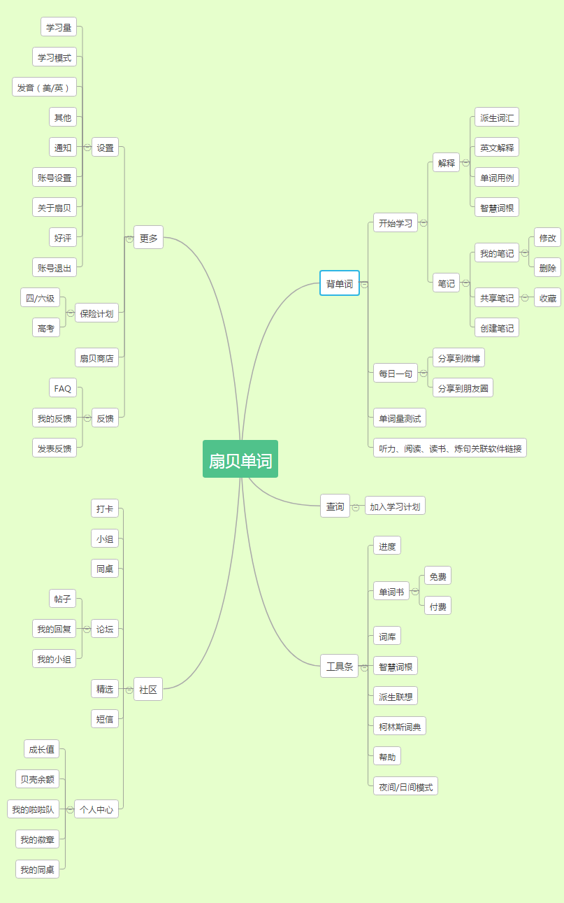

**总结**

这是一款不断在成长的软件，在英语学习软件充斥的洪流中依然能站稳脚跟，和其他趣味化英语学习的app相比，虽然略显颓势，但是依旧坚持着自己独特的用户体验和交流社区，并对其不断改善和维护。用户群体也在不断增加和巩固中，呈良好的发展趋势。

功能体验中，扇贝单词的优缺点也是否明显：

* 页面清楚简单，用户操作流畅；
* 词根、派生等拓展功能是用户充分理解词义；
* 多平台联动扇贝软件相辅相成，为用户带来更完善的英语学习体验；
* 社区小组分享学习笔记与经验，共同交流进步，增强用户粘性；
* 运用打卡与奖励模式并创新地增加保险计划鼓励用户坚持学习；
* 单词记忆方式乏味枯燥；
* 社区建设还不是很完善，论坛、小组、同桌等更多功能有待开发；
* 平台太多，需要下载多个软件；
* 保险功能有待优化，支付方式单一；

产品需要扬长避短，继续向更好的用户体验和更多的用户群组数量进行发展。